附件5

现场资格复审及面试报到地点路线图
地点：北京市税务干部学校（丰台校区）

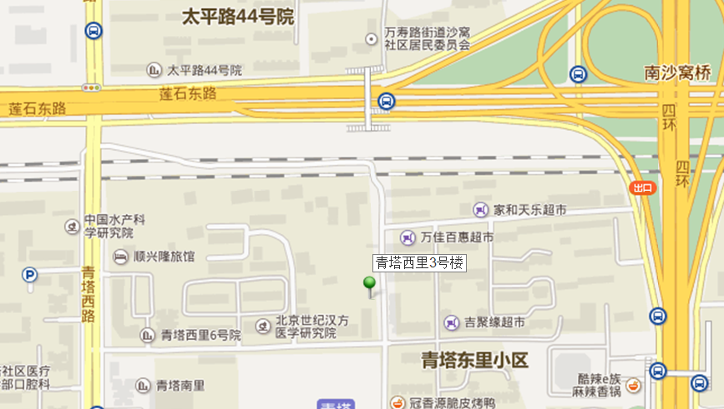

地址：北京市丰台区青塔西里3号
乘车路线：地铁1号线五棵松站下车，换乘97、624、运通115路公交车在青塔站下车，西行500米。或乘坐64、452、611、634、701、运通113路公交车在青塔蔚园站下车，向东500米。

